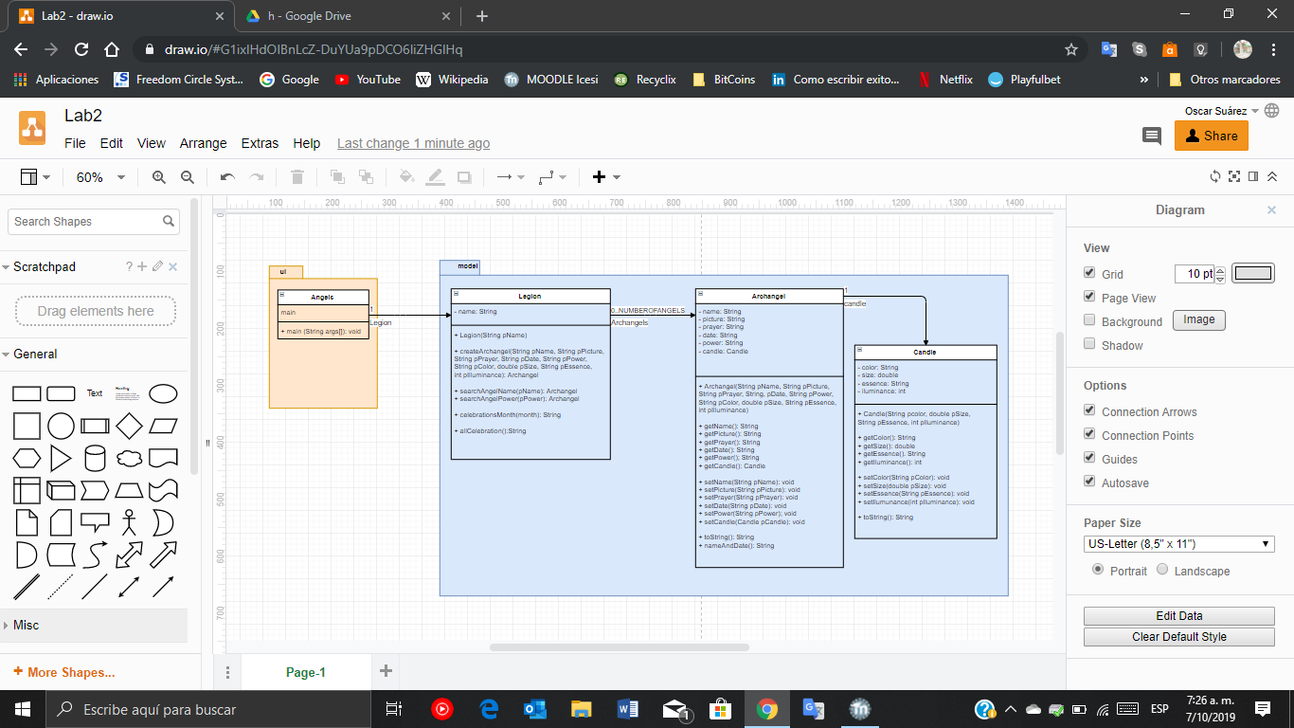

javac -d bin -cp src src\ui\Angels.java

java -cp bin ui.Angels

Todos los ángeles de un mismo tipo se agrupan en una legión,  por ejemplo: los ángeles arcángeles están agrupados en una legion llamada “Máxima Superior”.

Cada arcángel tiene un nombre (el cual termina en la sílaba “el”), una foto, una oración, una fecha de celebración (dia y mes) y un poder

Entre algunos de los poderes reconocidos están: la protección, la salud, la abundancia, la justicia, la lealtad, pero el usuario puede crear más poderes.

Cada arcángel se le asigna una vela especial, la cual tiene un color, un tamaño, una esencia y un grado de iluminancia.

La aplicación debe permitir:

1. Ingresar los arcángeles (solo existe un arcángel por nombre y solo existe un arcángel por poder)
2. Contar los arcángeles ingresados
3. Desplegar la información del arcángel dado su nombre

Desplegar la información del arcángel dado su poder

1. Desplegar las celebraciones a realizar dado un mes (debe mostrar el nombre del arcángel, el día de la celebración, el color y la esencia de su vela)
2. Desplegar todas las celebraciones: Revisa cada uno de los ángeles creados y va concatenando la respuesta con la fecha de celebración, así: nombre del ángel: fecha de celebración, nombre del ángel: fecha de celebración. Ejemplo: Miguel: 29 de septiembre, Rafael: 10 de junio.